2024届上海市上海师范大学附属第二外国语学校语文高三第一学期期末监测模拟试题
请考生注意：
1．请用2B铅笔将选择题答案涂填在答题纸相应位置上，请用0．5毫米及以上黑色字迹的钢笔或签字笔将主观题的答案写在答题纸相应的答题区内。写在试题卷、草稿纸上均无效。
2．答题前，认真阅读答题纸上的《注意事项》，按规定答题。

1．阅读下面的文字，完成下面小题。
材料一：
关注2019年考研的人都知道今年的分数线持续走高，很多专业国家线提高了十分，只有少数几个专业类别的国家线保持不变。国家线的提升也反映了报考人数增加，让考研竞争更加激烈，分数线走高。但如果你报考一些好院校，国家线并不是重点，很多院校和专业的分数线都非常高。
笔者知道一所普通一本院校，录取分数线是国家线，但调剂分数线已经高于国家线好几十分，这也可以看到今年高分人数明显增多。更不要说热门院校和热门专业的分数线，国家线的参考价值可能并没有那么有用了。虽然2019年一些院校的专业出现了缩招现象，但总体研究生招生数量增加了，这也是高等教育的发展计划。现在教育部比较看重专业硕士的培养工作，招生数量增加，从往年数据可以看到，专硕的招生数量已经多于学硕。
（摘编自中国《微评教育》）
材料二：
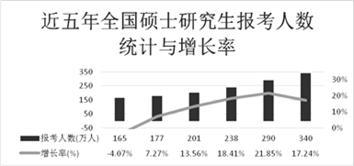
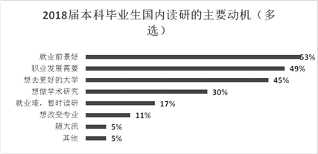
（选自《中国教育报告》）
材料三：
研究生招生考试有哪些新趋势呢?
（1）推免生数量逐年增多，推荐免试入学是近年研究生招生中比较成功的一种招生模式，受到广大高校与研究生导师的认可，也成为“双一流”学校重要的招生途径之一。2020年，推免生招生计划人数呈上升趋势。（2）非全日制招生遇冷，《2020年全国研究生招生调查报告》也显示，六成左右考生不愿意报考非全日制研究生，27%左右的考生愿意把非全日制作为备选项。对于不愿意报考非全日制专业的原因，超过七成的考生是担心毕业后非全日制文凭不被就业单位认可。生源不足是非全日制研究生纳入统考以来招生单位面临的普遍问题。（3） 延期毕业现象越发明显，近几年来，研究生招生规模不断扩大，但实际毕业生数却低于预计毕业生数，并且两者之间差距不断拉大。博士研究生的延期毕业率也在持续上升，延期毕业逐渐成为常态化现象。目前已有超过六成的博士研究生没有正常毕业。（4）招生中女性占比持续上升，近年来，在我国招收的研究生中，女性占比呈明显上升趋势。（5）不合格研究生清退力度加大，《教育部办公厅关于进一步规范和加强研究生培养管理的通知》强调：健全研究生培养管理体系，促进研究生培养单位规范管理，提高研究生培养质量。今年以来，我国已有多所高校对超期研究生予以退学。
(节选自《2020年硕士研究生考试趋势分析》)
材料四：
硕士研究生毕业之后，学历能够起到什么作用呢？
首先是平台的改变，尤其是相对于普通本科毕业生，硕士研究生毕业之后会有更高的平台去选择，例如五百强企业、高校等，这些可能对于普通院校的本科毕业生是可望不可及的。其次，上升空间，最后是落户、购房补贴等，都比本科生有着明显的不同，当然这些都是相对的，我们不可否认学历不好的人前景就一定差，但就大概率来说，学历高的人更容易取得成功。
考研落榜之后，考生可以选择哪些路呢？
路有千万条，条条都可以通罗马，所以不管是否考研成功，考生都需要做好多项选择：一、把握春招。相对于社招，校园招聘对无经验的毕业生来说是相当友好的，另一方面也是机遇，过年之后有大量的岗位空置；二，选择再次考研。据一项数据显示：二战生考研成功的概率远远超过第一次考研的学生，所以只要年龄允许，不妨再考一次，当然需要承受的东西也会更多；三、考公。考研的目的是找一份不错的工作，考公的目的也是如此，如果你能够在本科毕业之后考上公务员，相信三年之后，你也会成为很多硕士研究生羡慕的对象。
（摘编自中国“大学菌”论坛）
1．下列对材料相关内容的理解和分析，不正确的一项是
A．2019年研究生考试报考人数增加导致很多专业国家线提高，一些好的院校，国家线变得不重要。
B．延期毕业现象越发明显，不合格研究生清退力度加大，说明国家越来越重视研究生培养的质量。
C．研究生毕业后上升空间，落户，购房补贴等方面的优势，决定了这些年报考研究生的人数越来越多。
D．即使考研落榜也不意味着人生的失败，其实还有很多道路可以走，甚至有些道路连硕士研究生也羡慕。
2．下列对材料相关内容的理解和分析，不正确的一项是
A．近五年全国硕士研究生报考人数增长了一倍左右，增长率却有下降趋势。
B．就业仍然是选择考研的核心因素，如果就业状况改善，考研热也会抑制。
C．非全日制招生遇冷主要还是因为担心就业问题，招生单位普遍生源不足。
D．“二战”考研需承受很多东西，但与第一次考研的学生相比有很大优势。
3．结合材料内容及生活实际，基于“研究生招考的理性思考”，给研究生教育发展拟3点建议。
2．阅读下面的材料，完成下面小题。
材料一：

总书记指出，发展新能源汽车是我国从汽车大国迈向汽车强国的必由之路。当前，我国已成为世界上最大的新能源汽车市场，新能源汽车的推广，一方面可以有效降低全社会用能成本，促进节能减排；另一方面有助于加快5G、物联网等技术大规模应用，为数字中国建设拓展应用领域。全国政协委员，国网福建省电力有限公司董事长、党委书记陈修言认为，制约新能源汽车尤其是电动汽车产业发展的主要问题，一是社会资本缺乏投资充电设施的积极性；二是充电设施“落地难”问题不同程度存在；三是相关新技术的科研攻关力度需要进一步加大。
（摘编自《陈修言：努力促进新能源汽车产业健康发展》搜狐网2019年3月17日）
材料二：
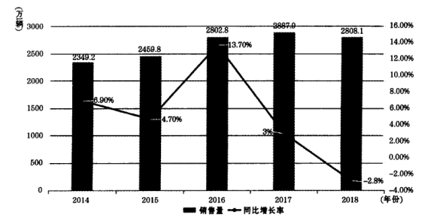
图1 2014——2018我国汽车销售量及年度同比增长率
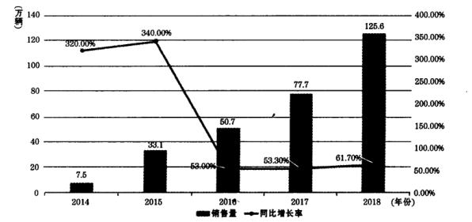
图2 2014——2018我国新能源汽车销售量及年度同比增长率
（数据来源：中国汽车工业协会信息发布会通稿《汽车工业经济运行情况》）
材料三：

以上内容仅为本文档的试下载部分，为可阅读页数的一半内容。如要下载或阅读全文，请访问：https://d.book118.com/527142065121006032

